Unterschätztes Schmuckstück
Der Pelikan Ductus polarisiert. Entweder man findet ihn schön oder man findet viele Punkte, die zur Kritik Anlass geben. Ich mag ihn - dennoch. Dennoch, weil es ist seit langer Zeit mein erster Füllfederhalter, der nicht über eine Kolbenmechanik verfügt, sondern über Patrone oder Konverter befüllt wird.
Aber der Reihe nach...

"Vorarbeiten"
Ich mag Füllfederhalter mit einer Kolbenmechanik. Die Zeremonie der Befüllung mit einer Tinte eigener Wahl entschleunigt ein wenig das Alltagsleben.
Der Pelikan Ductus war schon längere Zeit in meinem Fokus, aber mangels der Möglichkeit ihn in "echt" zu erleben, wurde meine Entscheidung immer weiter verschoben. Zudem gaben die ersten Berichte und Eindrücke, die in verschiedenen Foren veröffentlicht wurden, eine eher zwiespältige Auffassung zu diesem neuen Pelikan-Füllfederhalter wieder.
Die Berichte bzgl. der Befüllung mit Hilfe eines Konverters waren teilweise widersprüchlich, so dass ich kurzerhand eine Anfrage an den Pelikan-Kundenservice richtete. Prompt wurde meine Frage nach Nutzung eines Konverter-Systems positiv beantwortet, so dass ich das "Risiko" eines Kaufs wagte.
P.S.: Dies war mein erster Kontakt mit dem Kundenservice von Pelikan und ich hätte nicht mit einer so schnellen und informativen Antwort gerechnet. Sehr gut!

Mein erster Eindruck
Der Kauf erfolgte über einen Internethändler, der den Ductus zu einem relativ guten Preis anbietet. Ich entschied mich für das Modell P3110 (schwarz-goldenes Modell) mit einer M-Feder. Der passende Konverter wurde gleich mitbestellt.
Da Pelikan mittlerweile das Logo auf der Kappe modifiziert hat, war ich gespannt, welches Modell mich erwarten würde. Mir persönlich gefallen beide Varianten, so dass ich hier keine Präferenz hatte.
Nach einige Tagen wurde das Päckchen geliefert, geöffnet und ... eine kleine Enttäuschung bzgl. der Verpackung.
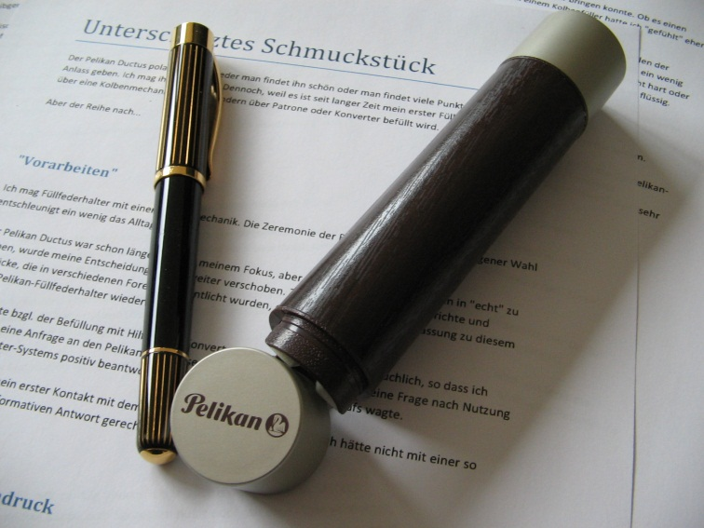
Abbildung 1 Verpackung Ductus P3110
Ich hatte damit gerechnet, dass der Ductus in einer ähnlich hochwertigen Verpackung wie die Füllfederhalter der Souverän-Reihe geliefert wird, stattdessen fand ich eine Verpackung vor, die sich (aus meiner Sicht) für ein Schreibgerät der Klasse "Schulfüllfederhalter" eignet, aber einem Ductus nicht angemessen ist. Ob dieser Umstand dem Händler oder dem Hause Pelikan zuzurechnen ist, kann ich nicht beurteilen.

... mein zweiter Eindruck
... Aber die erste Enttäuschung wandelte sich nach dem Öffnen der Verpackung.
Da erschien ein Schreibgerät, das mich erst einmal positiv überraschte ("Wow-Effekt").
Während bei den klassischen Pelikan-Füllfederhaltern in Stresemann-Ausführung der Schaft mit gestreiften Binden versehen ist, befinden sich die gestreiften Binden beim Ductus auf dem Endstück und der Kappe. Eine, wie ich finde, interessante Neuinterpretation des Themas, zeigt sich hier doch eine Verbundenheit zur Tradition, aber auch der Mut zur Neugestaltung.
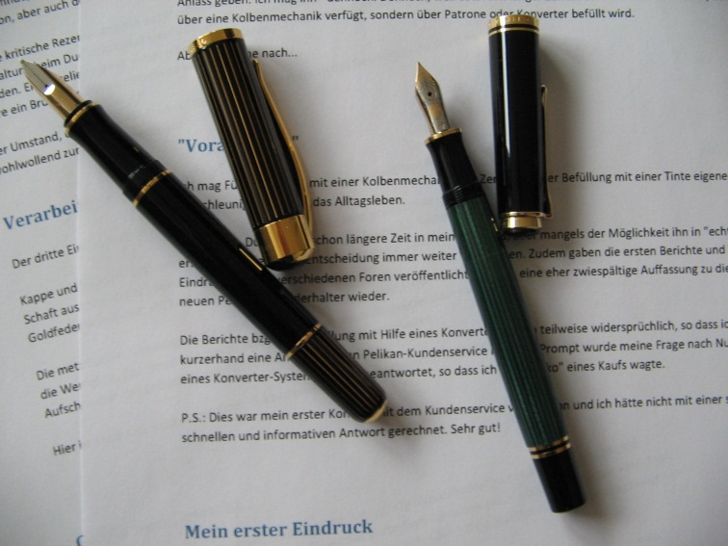
Abbildung 2 „Stresemann“ Ductus und M400
Einige kritische Rezensenten gab es hinsichtlich der Gestaltung der Feder, wobei ich die Art der Feder-Gestaltung beim Ductus originell empfinde, da hier die gestreiften Binden auf der Bicolor-Feder weitergeführt werden. Eine Ziselierung mit entsprechenden Verzierungen, wie sie bei den Souverän-Modellen zu finden ist, wäre ein Bruch des Gesamtdesigns gewesen.
Der Umstand, dass man beim Ductus "Hardware" (bedingt durch das Gewicht) in die Hand nimmt, wird wohlwollend zur Kenntnis genommen.

Verarbeitung und Qualität
Der dritte Eindruck ergibt sich bei einer näheren Untersuchung der einzelnen Bestandteile des Ductus.
Kappe und Endstück sind aus schwarz-lackiertem Metall mit dem gold-schwarzen Stresemann-Muster. Der Schaft aus schwarzem Edelharz überzeugt ebenso wie Clip und Feder. Als Feder wird eine rhodinierte 18K/750 Goldfeder verwendet, die bzgl. des Designs das Stresemann-Muster aufgreift.
Die metallischen Schraubgewinde von Kappe und Endstück machen einen soliden Eindruck und unterstreichen die Wertigkeit. Der Einsatz für das zu nutzende Tintensystem (Konverter oder lange Patrone) kommt beim Aufschrauben des Endstücks zum Vorschein und ist sehr gut verarbeitet.
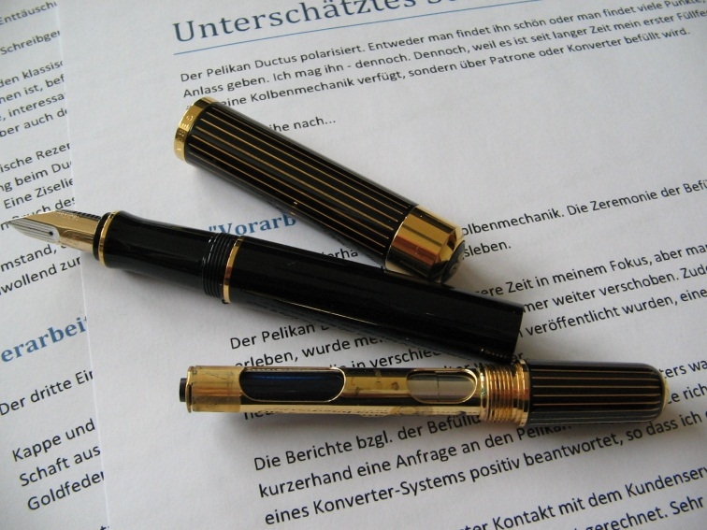
Abbildung 3 Innenleben des Ductus
Hier ist Mechanik solide ausgeführt, die Materialien wirken hochwertig, es klemmt nichts.

Größe und Gewicht
Auffällig am Ductus ist das relativ hohe Gewicht. Mit ca. 42g übertrifft der Ductus den Souverän M1000 deutlich. Ob man den Ductus nun mit aufgesetzter Kappe zum Schreiben nutzt oder auf die Kappe verzichtet, ist aus meiner Sicht eine persönliche Entscheidung. Aber in beiden Fällen liegt der Ductus sehr ausgewogen in der Hand und ermöglicht somit auch längeres, entspanntes Schreiben.
Von der Größe her bewegt sich der Ductus zwischen dem Souverän M800 und M1000. Somit ist er kein "zierliches" Schreibgerät, sondern will geführt werden. Aber, s.o., das Führen des Ductus ist sehr angenehm.
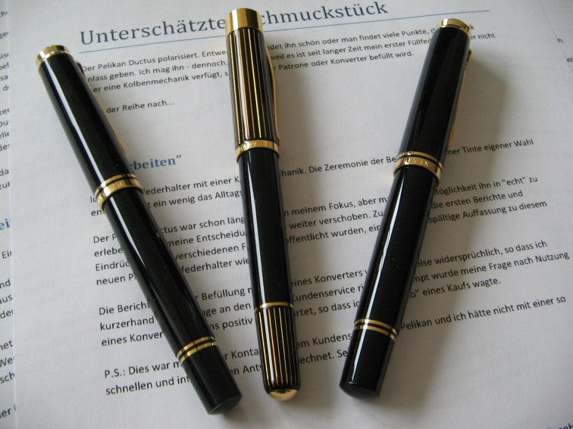
Abbildung 4 Von links nach rechts M800, Ductus, M1000

Schreibeigenschaften
Bei mir brauchte es ein wenig länger, bis ich den ersten Tintenfluss auf Papier bringen konnte. Ob es einen Zusammenhang mit dem Konverter-System gibt, weiß ich nicht. Bei einem Kolbenfüller hatte ich "gefühlt" eher die ersten Striche auf Papier.
Mit der M-Feder des Ductus ergibt sich ein anderes Schreibgefühl gegenüber den M-Feder Modellen der Souverän-Reihe. Die Souverän-Federn empfinde ich als ein wenig elastischer, während der Ductus ein wenig straffer erscheint. Dennoch ist der Ductus in seinem Schreibverhalten sehr angenehm, er wirkt nicht hart oder kratzend. Zusammen mit der guten ergonomischen Handhabung ist das Schreibgefühl gleitend und flüssig.

Handhabung und Befüllung
Zur Kompensation der fehlenden Kolbenmechanik nutze ich das sehr günstige Pelikan-Konvertersystem.
Die Befüllung des Konverters erfolgt außerhalb des Füllfederhalters in einem Tintenfass. Ich nutze die Pelikan-Tinte 4001 in den Farben blau-schwarz oder schwarz. Andere Tinten habe ich bisher nur in anderen Füllfederhaltern genutzt, aber die 4001 erscheint mir als sehr unkomplizierte und (in blau-schwarz) auch sehr schöne Tinte.
Frage: Bekommt man durch Nutzung eines Konverters nun ständig tintenverschmierte Finger?
Antwort: Wenn man will, ja, ansonsten lässt sich der Konverter auch ohne "blaue" Finger nutzen.
Der Befüllungsvorgang mit dem Konverter ist aber mit ein wenig mehr an Aufwand verbunden. Einen Kolbenfüller kann ich einfacher befüllen.
Ist der Konverter befüllt, dann wird er in die entsprechende Aufnahme des Ductus eingesetzt, der Ductus wieder verschraubt und ist schreibbereit (Hinweis: Das erste "Anschreiben" ging ein wenig länger).
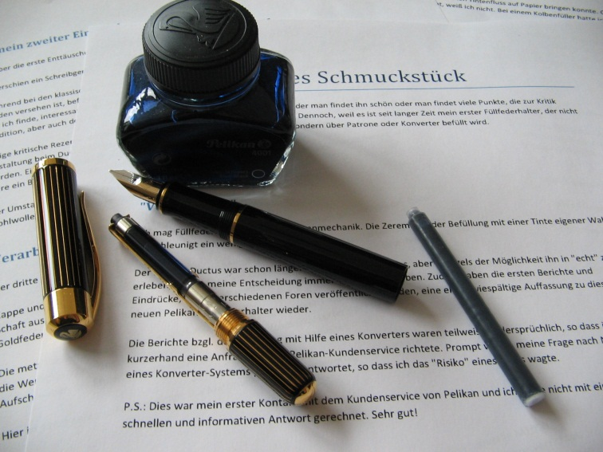
Abbildung 5 Befüllungsoptionen des Ductus

Die sicherlich einfachere Variante der Befüllung ist die Nutzung der (langen) Patronen. Aber - es fehlt die "Zeremonie". Für Notfälle, gewissermaßen als Reservekanister, habe ich aber dennoch immer eine Patrone im Koffer. Das Mitführen eines Tintenfasses für unterwegs ist nicht unbedingt praktikabel.

Preis-Leistung & Wertigkeit
Der Ductus P3110 stellt für mich ein sehr hochwertiges Schreibgerät dar. Das Erscheinungsbild des Füllfederhalters würde ich mit elegant und sachlich beschreiben. Es sind keine überflüssigen Schnörkel vorhanden, um das Produkt "aufzuwerten". Die Hochwertigkeit bestimmt sich alleine durch den Füllfederhalter selbst.
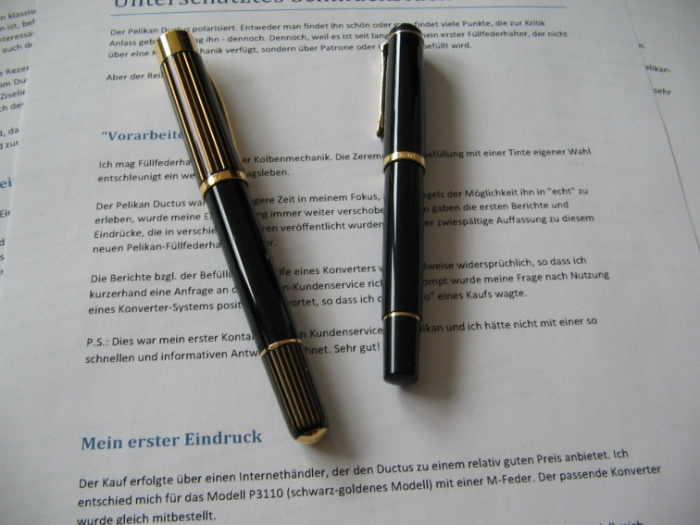
Abbildung 6 ... für unterwegs doch lieber den M250
Allerdings ergibt sich daraus der "Nachteil", dass ich den Ductus nur selten für auswärtige Termine mitnehme. Das Risiko eines Verlusts möchte ich nicht eingehen. So wird für "unterwegs" dann der M250 (günstig, aber qualitativ überraschend gut) eingepackt.

Persönliches Fazit
Der Ductus ist aus meiner Sicht ein schöner und moderner Füllfederhalter, der zu Unrecht bisher(!) nur wenige Anhänger findet.
Er ist mit anderen Pelikan-Serien, z.B. Souverän, nicht vergleichbar, sondern ist ein eigenständiges Schreibwerkzeug. Die Tatsache, dass der Ductus keine Kolbenmechanik hat, habe ich durch Einsatz des Konverters "ausgeglichen".
Ob ein Kolben-Modell besser wäre ist vielleicht eine Frage der Philosophie.
Ein weiteres, persönliches Fazit ist aber (leider) auch, dass mir das Modell P3100 (schwarz-silber) mittlerweile ebenfalls sehr gefällt ...

